26.9.24
MOONFALL: Η ΣΚΟΤΕΙΝΗ ΠΛΕΥΡΑ ΤΟΥ ΦΕΓΓΑΡΙΟΥ
σε Α’ ΤΗΛΕΟΠΤΙΚΗ ΠΡΟΒΟΛΗ-Πέμπτη 26.9.24

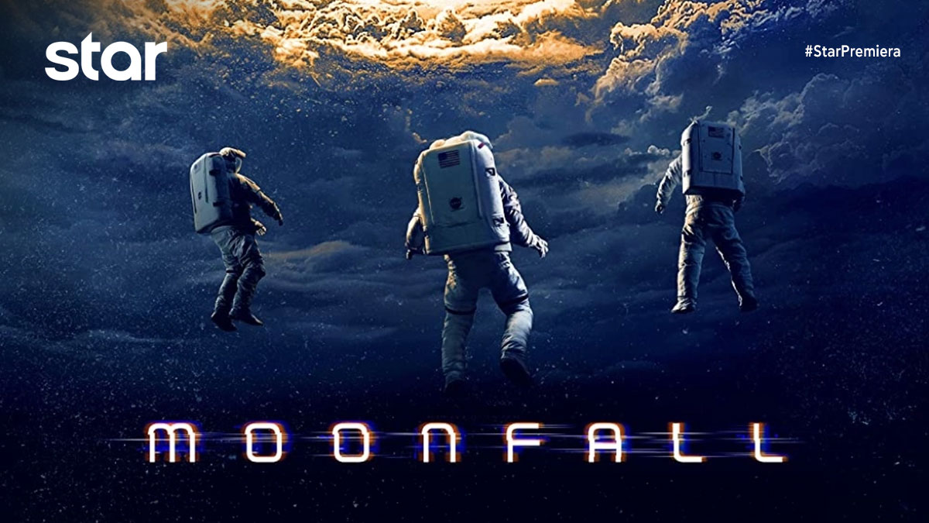

MOONFALL: Η ΣΚΟΤΕΙΝΗ ΠΛΕΥΡΑ ΤΟΥ ΦΕΓΓΑΡΙΟΥ (MOONFALL)
Περιπέτεια επιστημονικής φαντασίας, Πέμπτη 26 Σεπτεμβρίου στις 21:00
σε Α’ Τηλεοπτική Προβολή από το Star

Μία μυστηριώδης δύναμη βγάζει τη Σελήνη από την τροχιά της γύρω από τη Γη και την ωθεί σε μια σειρά από συγκρούσεις. Με λίγες μόνο εβδομάδες να απομένουν, έως ότου οι συνέπειες να είναι καταστροφικές για όλο τον στον κόσμο, η πρώην αστροναύτης της NASA, Τζο Φόουλερ, είναι πεπεισμένη ότι έχει βρει τη λύση για τη σωτηρία του κόσμου. Όμως, μόνο ο παλιός συνάδελφος της, ο αστροναύτης Μπράιαν Χάρπερ και ένας συνωμοσιολόγος την πιστεύουν. Αυτοί οι τρεις ήρωες θα ξεκινήσουν ένα απίστευτο ταξίδι στο διάστημα για να διαπιστώσουν, τελικά, ότι η Σελήνη δεν είναι όπως νομίζουμε...
ΣΚΗΝΟΘΕΣΙΑ: Ρόναλντ Έμεριχ
ΠΑΙΖΟΥΝ: Χάλι Μπέρι, Πάτρικ Γουίλσον, Τζον Μπράντλεϊ, Κέλι Γου, Μάικλ Πένια, Ντόναλντ Σάδερλαντ

Δείτε το trailer της ταινίας MOONFALL: Η ΣΚΟΤΕΙΝΗ ΠΛΕΥΡΑ ΤΟΥ ΦΕΓΓΑΡΙΟΥ (MOONFALL) εδώ: https://youtu.be/0oVzvRtEdiA

https://www.star.gr/tv/tainies/moonfall

Ευχαριστούμε πολύ
Γραφείο Τύπου & Επικοινωνίας

